**一：节点计划表**

查看地方：小程序端节点计划表

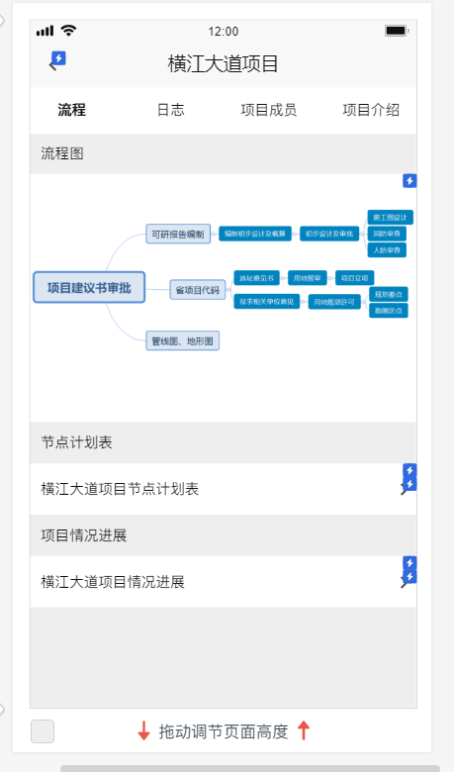

节点计划表的内容包括：流程名称，计划完成时间，承诺办理时间和前置条件，表格如下图所示：

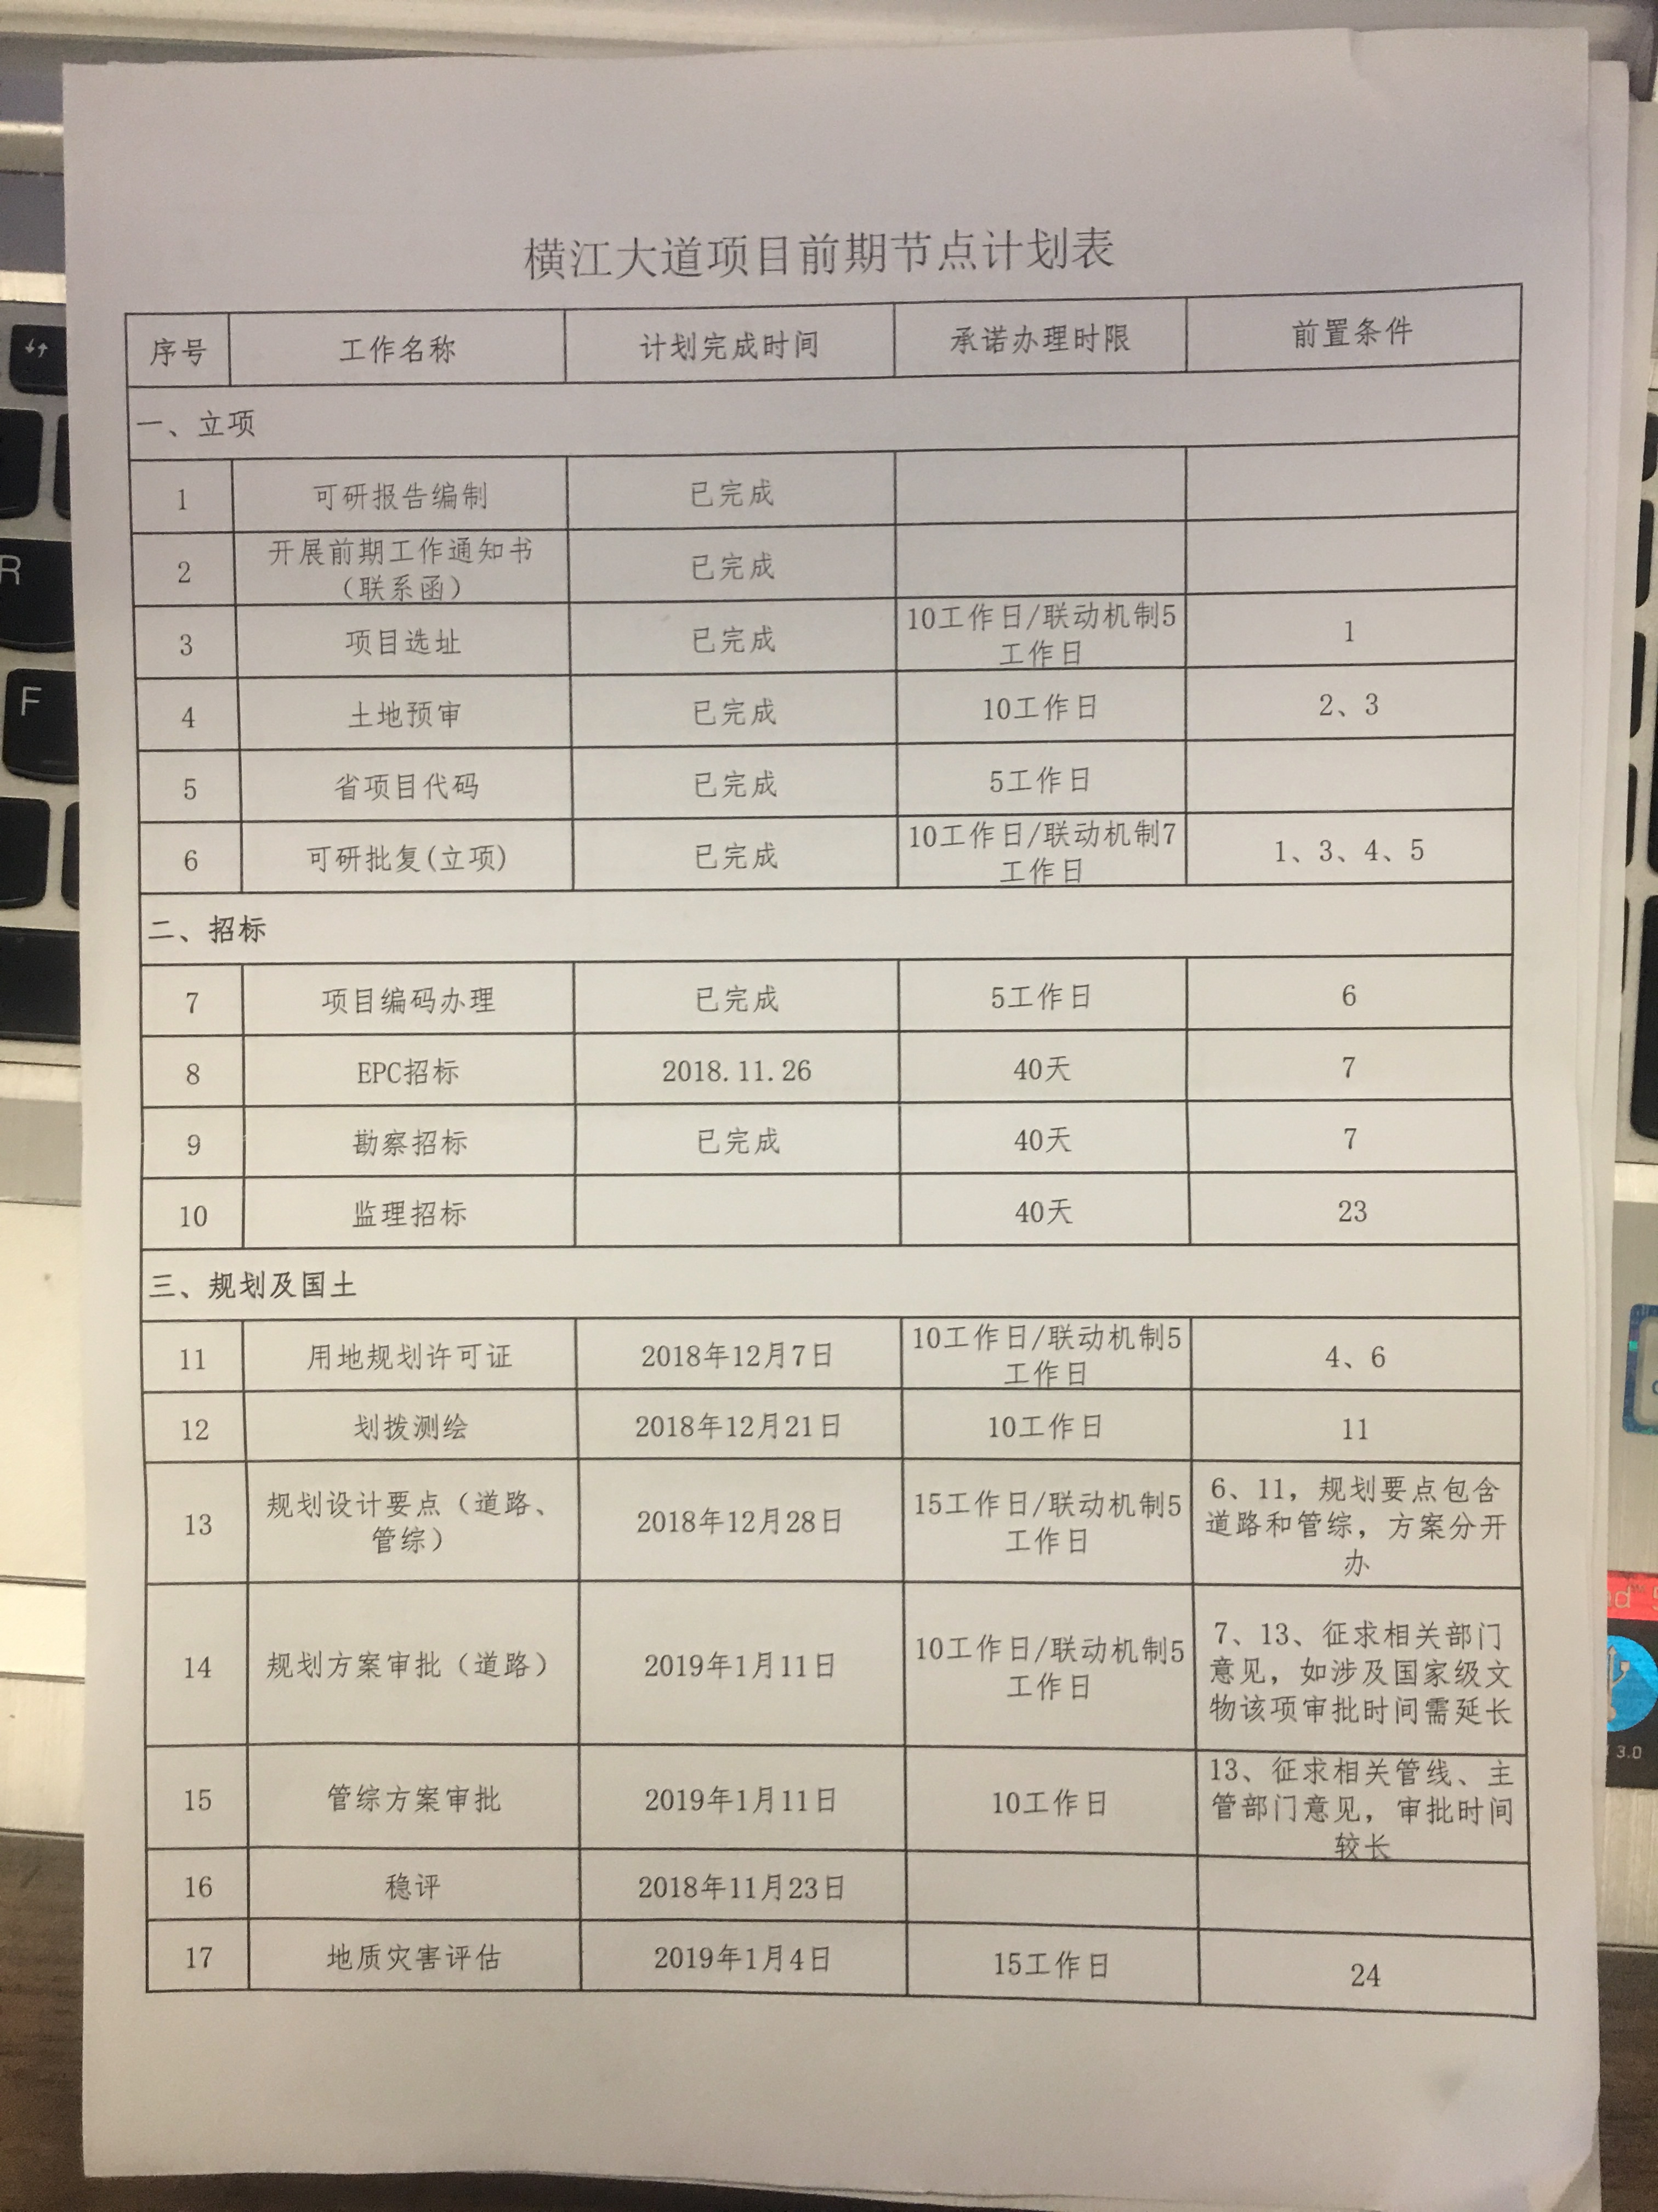

备注：1.表格中的计划时间展示计划完成时间，不需要显示已完成。

**二：前期工作进展汇报**

查看地方：小程序端项目情况进展表



表格包括：已办结项目，进件时间，办结时间，存在问题，下步计划

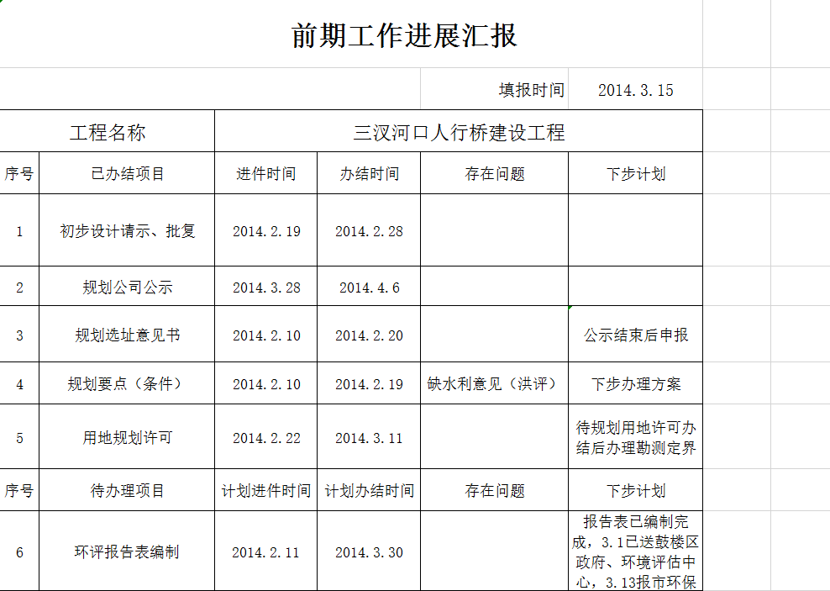

备注：1.下步计划中显示该流程后两个流程的名称

2.每周进行一次汇总，汇总所有已完结的流程和存在的问题（包括之前的）

**三：前期工作进展汇报**

查看地方：PC端后台，前期手续汇总

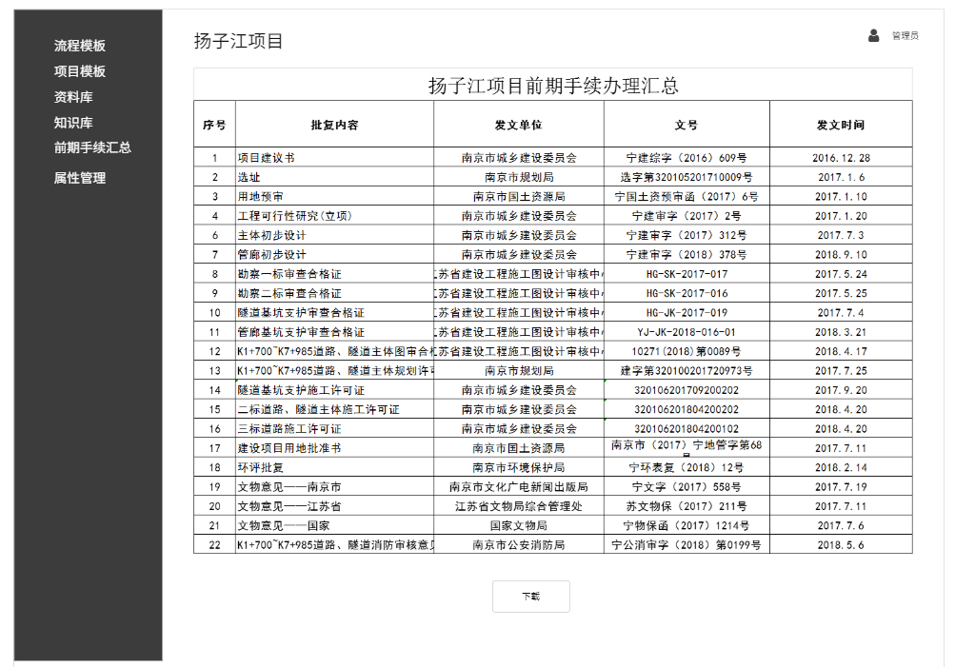

表格内容包括：批复内容，发文单位，文号以及发文时间